

Facultad de Ciencias Humanas y de la Conducta

Licenciatura en Psicología

## [Trastornos Psiquiátricos y Neurológicos de la Infancia](http://favaloro.tucampus.org/course/view.php?id=294)

**“*Los circuitos cerebrales del TDAH y neurofeedback”***

Matías Grinberg

22/06/2018

Los circuitos cerebrales del TDAH y Neurofeedback

Índice

1. Introducción
2. Hipofunción de Circuitos Cerebrales en ADHD
3. Terapias tradicionales
4. Neurofeedback
5. Discusión

Introducción

El Trastorno por Déficit de Atención con Hiperactividad (TDAH) es trastorno del neurodesarrollo que conlleva un síndrome disejecutivo persistente, y se manifiesta como inatención, hiperactividad e impulsividad (American Psychiatric Association, 2013). La inatención es un patrón de comportamiento en la persona tiene dificultades para iniciar, mantener y completar una tarea. Encuentran complicaciones al organizar sus actividades, por atender adecuadamente cuando se les habla, y por planificar y ejecutar acciones. Manifiestan distractibilidad, olvidos, es frecuente la pérdida de objetos. También es común observar una percepción alterada del tiempo, subestimando el tiempo disponible para realizar una tarea, y suelen procrastinar (Moriyama TS et al 2017). La hiperactividad se manifiesta como activación motora excesiva, inquietud y verborragia, y impulsividad.

Las causas del trastorno son multifacéticas, habiendo un componente genético importante que explica aproximadamente el 75% de los casos en estudios de gemelos (Faraone et al, 2005), que es mediado por la epigenética en interacción con el ambiente y la esfera psicosocial. El comportamiento impulsivo de los niños con TDAH genera una retroalimentación disruptiva con el ambiente, que trae una mayor dificultad para el niño al conflictuar vínculos sociales.

El TDAH afecta a aproximadamente un 5% de los niños menores de 18 años en el mundo (Polanczyk et al, 2007). Son frecuentes las comorbilidades, estando entre las más comunes el trastorno negativista desafiante, el trastorno de ansiedad generalizada, y depresión mayor.

En este trastorno se encuentran alteraciones e hipofunción de ciertos circuitos de la corteza cerebral, que dificultan capacidades cognitivas como la atención y la inhibición motora, resultando en disfunciones ejecutivas que afectan la calidad de vida de la persona. Algunas de las consecuencias de esta disfunción ejecutiva son dificultades en el ámbito escolar, pérdida de objetos, inquietud motora, y disregulación emocional en la vida adulta.

Hipofunción de Circuitos Cerebrales en ADHD

Los cuadros de detrimento en las funciones ejecutivas, que incluyen la planificación, la modulación emocional, la memoria de trabajo y la regulación de la acción, y el control inhibitorio en el TDAH se relacionan con disfunciones frontoestratiales (Castellanos et al, 2006). La hipofunción abarca la corteza motora suplementaria, la corteza anterior cingulada, la corteza dorsolateral prefrontal y la orbitofrontal. La inhibición cortical mediada por GABA y modulada por catecolaminas (Kieling et al, 2008) de las activaciones subcorticales, se ve afectada provocando impulsividad. La afectación del circuito del cíngulo anterior se relaciona con fallas en la atención selectiva. Los circuitos dopaminérgicos del mesencéfalo, relacionados con la asociación de estímulos con un refuerzo positivo placentero, también se están involucrados en el TDAH. (Volkow et al 2009). Más recientemente, se comenzó a expandir la lista circuitos involucrados (Castellanos et al, 2012), incluyendo tractos de materia blanca reducidos en las conexiones fronto-parietales y fronto-cerebelares (Rubia et al, 2014).

Terapias tradicionales

El enfoque preferido actualmente es un tratamiento multimodal, con psicoterapia individual y familiar, un tratamiento neurocognitivo, en combinación con un régimen farmacológico. Los activos más comúnmente usados son estimulantes como el metilfenidato, la d,l-anfetamina, y la atomoxetina. Otros tipos de sustancias como antidepresivos también pueden ser utilizadas, en especial cuando se encuentran comorbilidades como trastorno depresivo mayor, trastorno de ansiedad generalizada, o trastorno por abuso de sustancias. Distintas psicoterapias han demostrado tener un efecto positivo, incluyendo, terapia conductual, psicoeducación y CBT (Evans et al., 2014).

Se han desarrollado terapias para el trastorno distintas a la farmacológica y la psicológica, incluyendo varios tratamientos dietarios (dietas restrictivas, suplementos de nutrientes o ácidos grasos, entre otras) que han demostrado tamaños de efecto pequeños y moderados. Enfoques más modernos son aplicaciones de entrenamiento cognitivo y más recientemente neurofeedback (Ferrin et al, 2016).

Neurofeedback

El neurofeedback (NFB) es un tratamiento aprobado y categorizado por la Asociacion Americana de Psiquiatría como fundado por evidencia consolidada para el tratamiento del trastorno por déficit de atención e hiperactividad. Consiste en el uso de una tecnología de neuroimagen para otorgar al sujeto información sobre su estado cerebral en tiempo real. Esta información puede usarse para que el sujeto aprenda a manipular una característica de su estado cerebral, por ejemplo la intensidad total de las frecuencias pertenecientes a una banda (Alpha, Beta, Theta, o Gamma), con el fin de potenciar un estado mental particular, como podría ser la relajación o la concentración.

La historia de estas técnicas remite a Hans Berger, que en 1924 toma datos electroencefálicos conectando electrodos al cuero cabelludo de un paciente. Desde entonces ha habido una constante investigación tanto en nuevas médicas médicas para el diagnóstico y la rehabilitación, y también en aplicaciones novedosas (Kovacevick et al., 2015). También ha demostrado ser una herramienta prometedora para el tratamiento del dolor (deCharms et al., 2005), abuso de sustancias (Rostami et al. 2015), trastornos del espectro autista (Coben et al., 2010) y trastornos del ánimo (Linden et al., 2012), entre otras.

Discusión

Las intervenciones farmacológicas tienen limitaciones importantes, como la baja efectividad en parte de los casos, efectos adversos, baja adherencia u otras malas actitudes con respecto al tratamiento (Sonuga-Barke et al 2013). Es por esto que es prioritario desarrollar nuevas terapias menos disruptivas como el neurofeedback.

Una gran ventaja de esta terapia es que al basarse en un aprendizaje procedural, se encontraron efectos positivos de mayor persistencia para síntomas de TDAH (Micoulaud-Franchi et al., 2014). A su vez, es una tecnología accesible, facilitando el desarrollo de nuevas herramientas para el tratamiento (véase apartado “Extra”), además del screening y el diagnóstico. De todos modos, la multiplicidad de paradigmas y la poca solidez teórica con respecto a cuáles características de actividad electroencefálica deberían ser objeto del NFB, aún impiden la consolidación de un protocolo universal robusto.

Al ver la eficacia agregada del NFB para distintos trastornos, se encuentran tamaños de efecto generalmente son leves o moderados, y que no hay un protocolo o conjunto de variables predictoras que aseguren un beneficio significativo (Alkoby et al., 2017). Jeunet et al. (2018) extienden la revisión de Alkoby sobre la eficacia del neurofeedback, proponiendo un enfoque tripartito en la categorización de factores que influyen en la eficacia de una terapia de NFB. Proponen la realización de más ensayos randomizados, y destacan la importancia de la identificación de los factores encapsulados en el enfoque “centrado en los factores del humano”. Esto significaría adaptar los protocolos de NFB teniendo en cuenta aspectos motivacionales y cognitivos propios del sujeto, los suscitados por el protocolo y la tecnología, y los relacionados con la tarea. Por ejemplo, el sentido de agencia que experimentan los sujetos del protocolo de NFB puede correlacionar significativamente con su eficacia (Vlek et al.,2014).

Al mismo tiempo que la terapia farmacológica permanece relativamente estática, el avance en técnicas de neuroimagen y en la conceptualización de la circuitería cerebral (los proyectos conectómicos por ejemplo) permiten una adaptación más precisa de las técnicas como NFB a las condiciones de la patología, elevando su eficacia y solidez de los constructos que sostienen al tratamiento. Además, es necesario notar que el avance de velocidad exponencial en herramientas de análisis de datos, en particular la inteligencia artificial y dentro de ella el *deep learning*, resultan en una nueva e inusitada efectividad de estas técnicas detectando estados mentales de la persona de forma mucho más compleja y específica, por lo que la investigación con herramientas de neurofeedback e interfaces cerebro-computadora es una línea de desarrollo potencialmente muy fructífera.

Extra

Este trabajo fue realizado con la ayuda de neurofeedback, mediante un electroencefalograma comercial Emotiv EPOC+ propio y un programa personalizado escrito en el lenguaje Python disponible en el link al pie de página[1]. Los datos de los 14 electrodos del EEG se procesaron en tiempo real para mover el mouse hacia arriba o hacia abajo al medirse un incremento o una disminución en la banda gamma de frecuencias, uno de los indicadores usados en NFB para TDAH (Micoulaud-Franchi et al., 2014), para así sostener la atención en un estado óptimo durante la realización de la tarea.

Anexo

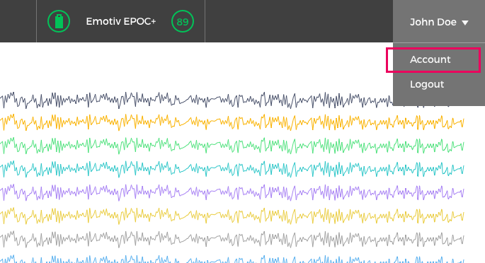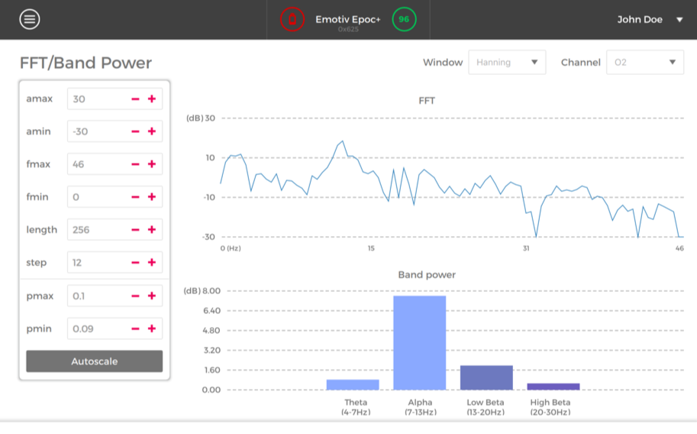

Datos de actividad electroencefalográfica tomados durante la realización del trabajo: Dominio de frecuencia luego de Transformada Rápida de Fourier (IZQ) y datos crudos en dominio de tiempo (DER)

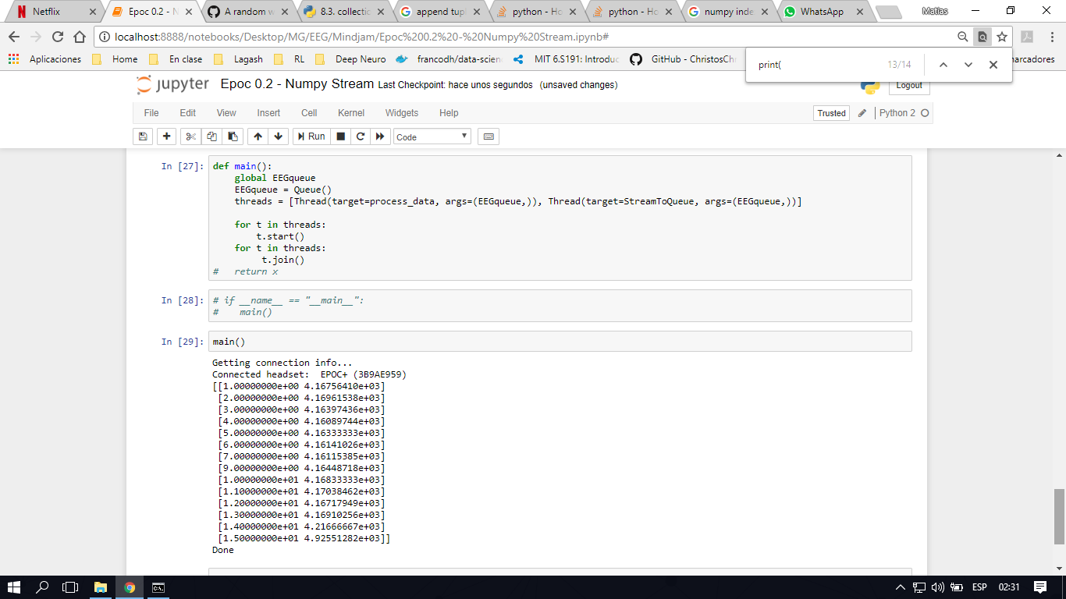

Vista de un paso intermedio en el programa de Python, los voltajes de un punto en el tiempo para los 14 electrodos del Emotiv EPOC+.

Referencias

American Academy of Pediatrics. (2010). Appendix S2: Evidence-Based Child and Adolescent Psychosocial Interventions. *Pediatrics*, *125*(Supplement 3), S128-S128.

American Psychiatric Association. (2013). *Diagnostic and statistical manual of mental disorders (DSM-5®)*. American Psychiatric Pub.

Alkoby, O., Abu-Rmileh, A., Shriki, O., & Todder, D. (2017). Can we predict who will

respond to neurofeedback? A review of the inefficacy problem and existing

predictors for successful EEG neurofeedback learning. Neuroscience.

Christopher deCharms, R., Maeda, F., Glover, G. H., Ludlow, D., Pauly, J. M., Soneji, D., ... & Mackey, S. C. (2005). Control over brain activation and pain learned by using real-time functional MRI. *Proceedings of the National Academy of Sciences of the United States of America*, *102*(51), 18626-18631

Castellanos, F. X., Sonuga-Barke, E. J., Milham, M. P., & Tannock, R. (2006). Characterizing cognition in ADHD: beyond executive dysfunction. *Trends in cognitive sciences*, *10*(3), 117-123.

Faraone, S. V., Perlis, R. H., Doyle, A. E., Smoller, J. W., Goralnick, J. J., Holmgren, M. A., & Sklar, P. (2005). Molecular genetics of attention-deficit/hyperactivity disorder. *Biological psychiatry*, *57*(11), 1313-1323.

Ferrin M, Sonuga-Barke E, Daley D, Danckaerts M, van der Oord S, Buitelaar JK. Tratamientos no farmacológicos para el trastorno por déficit de atención con hiperactividad (TDAH) (Irarrázaval M, Martin A, Prieto-Tagle F, Gómez C. trad.). En Rey JM (ed), Manual de Salud Mental Infantil y Adolescente de la IACAPAP. Ginebra: Asociación Internacional de Psiquiatría del Niño y el Adolescente y Profesiones Afines 2016.

Castellanos, F. X., & Proal, E. (2012). Large-scale brain systems in ADHD: beyond the prefrontal–striatal model. *Trends in cognitive sciences*, *16*(1), 17-26.

Coben, R., Linden, M., & Myers, T. E. (2010). Neurofeedback for autistic spectrum disorder: a review of the literature. *Applied psychophysiology and biofeedback*, *35*(1), 83.

Evans, S. W., Owens, J., & Bunford, M. N. (2014). Evidence-Based Psychosocial Treatments for Children and Adolescents with Attention-Deficit/Hyperactivity Disorder. *Journal of Clinical Child and Adolescent Psychology : The Official Journal for the Society of Clinical Child and Adolescent Psychology, American Psychological Association, Division 53*, *43*(4), 527–551. <http://doi.org/10.1080/15374416.2013.850700>

Jeunet, F. Lotte, J-M. Batail, P. Philip, J-A. Micoulaud Franchi, Using recent BCI

literature to deepen our understanding of clinical neurofeedback: A short review, Neuroscience (2018), doi: https://doi.org/10.1016/j.neuroscience.2018.03.013

Linden DE, Habes I, Johnston SJ, Linden S, Tatineni R, Subramanian L, Sorger B, Healy D, Goebel R (2012). ["Real-time self-regulation of emotion networks in patients with depression"](https://www.ncbi.nlm.nih.gov/pmc/articles/PMC3366978). PLoS ONE. 7 (6): e38115. [Bibcode](https://en.wikipedia.org/wiki/Bibcode):[2012PLoSO...738115L](http://adsabs.harvard.edu/abs/2012PLoSO...738115L). [doi](https://en.wikipedia.org/wiki/Digital_object_identifier):[10.1371/journal.pone.0038115](https://doi.org/10.1371%2Fjournal.pone.0038115). [PMC](https://en.wikipedia.org/wiki/PubMed_Central) [3366978](https://www.ncbi.nlm.nih.gov/pmc/articles/PMC3366978). [PMID](https://en.wikipedia.org/wiki/PubMed_Identifier) [22675513](https://www.ncbi.nlm.nih.gov/pubmed/22675513).

Polanczyk, G., De Lima, M. S., Horta, B. L., Biederman, J., & Rohde, L. A. (2007). The worldwide prevalence of ADHD: a systematic review and metaregression analysis. *American journal of psychiatry*.

Rostami R, Dehghani-Arani F (2015). "Training as a New Method in Treatment of Crystal Methamphetamine Dependent Patients: A Preliminary Study". Appl Psychophysiol Biofeedback. 40 (3): 151–61. [doi](https://en.wikipedia.org/wiki/Digital_object_identifier):[10.1007/s10484-015-9281-1](https://doi.org/10.1007%2Fs10484-015-9281-1). [PMID](https://en.wikipedia.org/wiki/PubMed_Identifier) [25894106](https://www.ncbi.nlm.nih.gov/pubmed/25894106).

Micoulaud-Franchi, J. A., Geoffroy, P. A., Fond, G., Lopez, R., Bioulac, S., & Philip, P. (2014). EEG neurofeedback treatments in children with ADHD: an updated meta-analysis of randomized controlled trials. *Frontiers in human neuroscience*, *8*, 906.

Moriyama TS, Cho AJM, Verin RE, Fuentes J, Polanczyk GW. Trastorno por Déficit de Atención con Hiperactividad (Irarrázaval M, Martin A, eds. Prieto-Tagle F, García Acuña M, trad.). En Rey JM (ed), Manual de Salud Mental Infantil y Adolescente de la IACAPAP. Ginebra: Asociación Internacional de Psiquiatría del Niño y el Adolescente y Profesiones Afines 2017.

Rubia, K., Alegria, A., & Brinson, H. (2014). Imaging the ADHD brain: disorder-specificity, medication effects and clinical translation. *Expert review of neurotherapeutics*, *14*(5), 519-538.

Sonuga-Barke, E. J., Brandeis, D., Cortese, S., Daley, D., Ferrin, M., Holtmann, M., ... & Dittmann, R. W. (2013). Nonpharmacological interventions for ADHD: systematic review and meta-analyses of randomized controlled trials of dietary and psychological treatments. *American Journal of Psychiatry*, *170*(3), 275-289.

Kieling, C., Goncalves, R. R., Tannock, R., & Castellanos, F. X. (2008). Neurobiology of attention deficit hyperactivity disorder. *Child and Adolescent Psychiatric Clinics*, *17*(2), 285-307.

Konrad, K., & Eickhoff, S. B. (2010). Is the ADHD brain wired differently? A review on structural and functional connectivity in attention deficit hyperactivity disorder. *Human brain mapping*, *31*(6), 904-916.

Kovacevic, N., Ritter, P., Tays, W., Moreno, S., & McIntosh, A. R. (2015). *‘My Virtual Dream’: Collective Neurofeedback in an Immersive Art Environment*. PloS one, 10(7), e0130129.

Volkow, N. D., Wang, G. J., Kollins, S. H., Wigal, T. L., Newcorn, J. H., Telang, F., ... & Pradhan, K. (2009). Evaluating dopamine reward pathway in ADHD: clinical implications. *Jama*, *302*(10), 1084-1091.

Vlek, R., J.-P. van Acken, E. Beursken, L. Roijendijk, and P. Haselager (2014). « *BCI and a User’s Judgment of Agency.* » In: Brain-Computer-Interfaces in their ethical, social and cultural contexts. Springer, pp. 193–202

1. https://github.com/Cerebrock/BCI